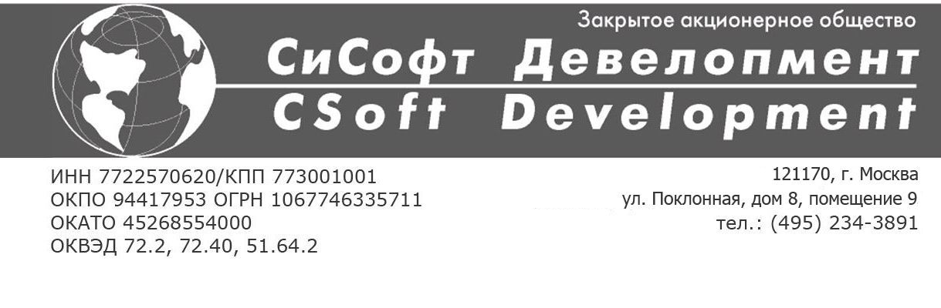

Исх.№ 22-260616 «26» мая 2016г.

Директору ЗАО "ПЕТРОХИМ ИНЖИНИРИНГ"
Солдатову Александру Леонидовичу

Уважаемый Александр Леонидович!

Просим Вас дать официальный ответ на следующие вопросы.

1. В проектах межгосударственных стандартов, разработанных Вашей организацией по сосудам и стальным аппаратам было отмечено, что в большинстве проектов имеются ссылки на стандарты организаций и предприятий, разработанных в РФ. По факту получается механический перенос информации из ГОСТ Р в ГОСТ.
Разъясните правомерность ссылок на СТО, СТП статус применения которых в ЕАЭС не определен.

2. Вопрос по разночтениям между Генподрядчиком по строительству и надзорными органами по документации для теплообменных устройств:

1) в случае изготовления и самостоятельной поставки подогревателя с завода-изготовителя какая форма паспорта, предполагается для данного устройства. Произвольная или по ГОСТ Р 52630;

2) в случае изготовления наружного подогревателя при дооборудовании сосудов на монтажной площадке в соответствии с требованиями ГОСТ на сосуды какая документация должна быть подготовлена для сдачи надзорным органам (паспорт по ГОСТ на сосуды или достаточно по ГОСТ на трубопроводы).

Генеральный директор
ЗАО «СиСофт Девелопмент» А.Б.Крылов

Исп.
Дементьева Юлия Юрьевна
Телефон: +7 (926)5683746 (моб.)
E-mail: dementeva@csoft.ru

